Документ предоставлен КонсультантПлюс

ПРАВИТЕЛЬСТВО ПЕРМСКОГО КРАЯ

ПОСТАНОВЛЕНИЕ
от 14 апреля 2023 г. N 265-п

ОБ УТВЕРЖДЕНИИ ГРАНИЦ ЗОН ОХРАНЫ ОБЪЕКТА КУЛЬТУРНОГО
НАСЛЕДИЯ РЕГИОНАЛЬНОГО ЗНАЧЕНИЯ - ДОСТОПРИМЕЧАТЕЛЬНОГО МЕСТА
"ПРОСПЕКТ ИМ. ЛЕНИНА", А ТАКЖЕ РЕЖИМОВ ИСПОЛЬЗОВАНИЯ ЗЕМЕЛЬ,
ЗЕМЕЛЬНЫХ УЧАСТКОВ И ТРЕБОВАНИЙ К ГРАДОСТРОИТЕЛЬНЫМ
РЕГЛАМЕНТАМ В ГРАНИЦАХ ДАННЫХ ЗОН И О ВНЕСЕНИИ ИЗМЕНЕНИЙ
В ПОСТАНОВЛЕНИЕ ПРАВИТЕЛЬСТВА ПЕРМСКОГО КРАЯ ОТ 04 МАЯ
2016 Г. N 269-П "ОБ УТВЕРЖДЕНИИ ГРАНИЦ ЗОН ОХРАНЫ ОБЪЕКТА
КУЛЬТУРНОГО НАСЛЕДИЯ - ДОСТОПРИМЕЧАТЕЛЬНОГО МЕСТА "ПРОСПЕКТ
ИМ. ЛЕНИНА" И ГРАНИЦ ЗОН ОХРАНЫ ОБЪЕКТОВ КУЛЬТУРНОГО
НАСЛЕДИЯ, РАСПОЛОЖЕННЫХ НА ПРИЛЕГАЮЩИХ ТЕРРИТОРИЯХ,
А ТАКЖЕ РЕЖИМОВ ИСПОЛЬЗОВАНИЯ ЗЕМЕЛЬ И ТРЕБОВАНИЙ
К ГРАДОСТРОИТЕЛЬНЫМ РЕГЛАМЕНТАМ В ГРАНИЦАХ ДАННЫХ ЗОН"

В соответствии с Федеральным законом от 25 июня 2002 г. N 73-ФЗ "Об объектах культурного наследия (памятниках истории и культуры) народов Российской Федерации", Положением о зонах охраны объектов культурного наследия (памятников истории и культуры) народов Российской Федерации, утвержденным постановлением Правительства Российской Федерации от 12 сентября 2015 г. N 972 "Об утверждении Положения о зонах охраны объектов культурного наследия (памятников истории и культуры) народов Российской Федерации и о признании утратившими силу отдельных положений нормативных правовых актов Правительства Российской Федерации", Законом Пермского края от 07 июля 2009 г. N 451-ПК "Об объектах культурного наследия (памятниках истории и культуры) народов Российской Федерации, расположенных на территории Пермского края" Правительство Пермского края постановляет:

1. Утвердить прилагаемые границы зон охраны объекта культурного наследия регионального значения - достопримечательного места "Проспект им. Ленина", а также режимы использования земель, земельных участков и требования к градостроительным регламентам в границах данных зон.
2. Определить Государственную инспекцию по охране объектов культурного наследия Пермского края уполномоченным исполнительным органом государственной власти Пермского края по возмещению убытков лицам, указанным в пункте 2 статьи 57.1 Земельного кодекса Российской Федерации, причиненных в связи с установлением границ зон охраны, указанных в пункте 1 настоящего постановления.
3. Убытки, указанные в пункте 2 настоящего постановления, возмещаются в сроки, установленные Земельным кодексом Российской Федерации.
4. Внести в постановление Правительства Пермского края от 04 мая 2016 г. N 269-п "Об утверждении границ зон охраны объекта культурного наследия - достопримечательного места "Проспект им. Ленина" и границ зон охраны объектов культурного наследия, расположенных на прилегающих территориях, а также режимов использования земель и требований к градостроительным регламентам в границах данных зон" (в редакции постановлений Правительства Пермского края от 27 июля 2016 г. N 505-п, от 03 февраля 2017 г. N 33-п, от 26 марта 2020 г. N 152-п, от 05 октября 2021 г. N 732-п) следующие изменения:
4.1. наименование изложить в следующей редакции:
"Об утверждении границ зон охраны объектов культурного наследия, расположенных на прилегающих территориях объекта культурного наследия - достопримечательного места "Проспект им. Ленина", а также режимов использования земель и требований к градостроительным регламентам в границах данных зон";
4.2. пункт 1 изложить в следующей редакции:
"1. Утвердить прилагаемые границы зон охраны объектов культурного наследия, расположенных на прилегающих территориях объекта культурного наследия - достопримечательного места "Проспект им. Ленина", а также режимы использования земель и требования к градостроительным регламентам в границах данных зон.";
4.3. пункт 5 изложить в следующей редакции:
"5. Контроль за исполнением постановления возложить на заместителя председателя Правительства Пермского края (по вопросам образования, культуры и спорта).";
4.4. в границах зон охраны объекта культурного наследия регионального значения - достопримечательного места "Проспект им. Ленина" и границах зон охраны объектов культурного наследия, расположенных на прилегающих территориях, а также режимах использования земель и требованиях к градостроительным регламентам в границах данных зон:
4.4.1. наименование изложить в следующей редакции:

"ГРАНИЦЫ
ЗОН ОХРАНЫ ОБЪЕКТОВ КУЛЬТУРНОГО НАСЛЕДИЯ, РАСПОЛОЖЕННЫХ
НА ПРИЛЕГАЮЩИХ ТЕРРИТОРИЯХ ОБЪЕКТА КУЛЬТУРНОГО НАСЛЕДИЯ -
ДОСТОПРИМЕЧАТЕЛЬНОГО МЕСТА "ПРОСПЕКТ ИМ. ЛЕНИНА", А ТАКЖЕ
РЕЖИМЫ ИСПОЛЬЗОВАНИЯ ЗЕМЕЛЬ И ТРЕБОВАНИЯ К ГРАДОСТРОИТЕЛЬНЫМ
РЕГЛАМЕНТАМ В ГРАНИЦАХ ДАННЫХ ЗОН";

4.4.2. подраздел 1.1 признать утратившим силу;
4.4.3. пункт 1.10 изложить в следующей редакции:
"1.10. Графическое изображение границ зон охраны объектов культурного наследия, расположенных на прилегающих территориях объекта культурного наследия - достопримечательного места "Проспект им. Ленина", представлено согласно приложению 1 к настоящим границам зон охраны.";
4.4.4. наименование раздела II изложить в следующей редакции:

"II. Режимы использования земель и требования
к градостроительным регламентам в границах зон охраны
объектов культурного наследия, расположенных на прилегающих
территориях объекта культурного наследия -
достопримечательного места "Проспект им. Ленина";

4.4.5. подразделы 2.1, 2.2 признать утратившими силу;
4.4.6. абзац третий пункта 2.5.2.2 изложить в следующей редакции:
"Графическое изображение предельной высоты объектов капитального строительства в границах зон охраны объектов культурного наследия, расположенных на прилегающих территориях объекта культурного наследия - достопримечательного места "Проспект им. Ленина", представлено согласно приложению 2 к настоящим границам зон охраны.";
4.4.7. приложение 1 изложить в редакции согласно приложению 1 к настоящему постановлению;
4.4.8. приложение 2 изложить в редакции согласно приложению 2 к настоящему постановлению.
5. Настоящее постановление вступает в силу через 10 дней после дня его официального опубликования.
6. Контроль за исполнением постановления возложить на заместителя председателя Правительства Пермского края (по вопросам образования, культуры и спорта).

Губернатор Пермского края
Д.Н.МАХОНИН

УТВЕРЖДЕНЫ
постановлением
Правительства
Пермского края
от 14.04.2023 N 265-п

ГРАНИЦЫ
ЗОН ОХРАНЫ ОБЪЕКТА КУЛЬТУРНОГО НАСЛЕДИЯ РЕГИОНАЛЬНОГО
ЗНАЧЕНИЯ - ДОСТОПРИМЕЧАТЕЛЬНОГО МЕСТА "ПРОСПЕКТ ИМ. ЛЕНИНА",
А ТАКЖЕ РЕЖИМЫ ИСПОЛЬЗОВАНИЯ ЗЕМЕЛЬ, ЗЕМЕЛЬНЫХ УЧАСТКОВ
И ТРЕБОВАНИЯ К ГРАДОСТРОИТЕЛЬНЫМ РЕГЛАМЕНТАМ В ГРАНИЦАХ
ДАННЫХ ЗОН

I. Границы зон охраны объекта культурного наследия
регионального значения - достопримечательного места
"Проспект им. Ленина"

1.1. Зона регулирования застройки и хозяйственной деятельности (ЗРЗ-ДМ03) устанавливается в виде трех зон:
1.1.1. зона 1 (ЗРЗ-ДМ03-1) - от точки 1 на юго-восток 98,47 м до точки 2, от точки 2 на юго-запад 44,36 м до точки 3, от точки 3 на юго-запад 18,06 м до точки 4, от точки 4 на северо-запад 22,23 м до точки 5, от точки 5 на юго-запад 8,38 м до точки 6, от точки 6 на северо-запад 3,59 м до точки 7, от точки 7 на юго-запад 25,09 м до точки 8, от точки 8 на юго-восток 36,44 м до точки 9, от точки 9 на юго-восток 9,39 м до точки 10, от точки 10 на юго-запад 5,72 м до точки 11, от точки 11 на юго-запад 4,34 м до точки 12, от точки 12 на юго-запад 4,33 м до точки 13, от точки 13 на северо-запад 6,21 м до точки 14, от точки 14 на юго-запад 1,34 м до точки 15, от точки 15 на юго-запад 5,38 м до точки 16, от точки 16 на северо-запад 6,93 м до точки 17, от точки 17 на северо-запад 49,46 м до точки 18, от точки 18 на северо-восток 3,05 м до точки 19, от точки 19 на северо-запад 5,69 м до точки 20, от точки 20 на северо-восток 146,49 м до точки 1.

Координаты поворотных точек в местной системе координат
МСК-59

N п/п | X | Y
1 | 2 | 3
1 | 516906,86 | 2229340,38
2 | 516895,29 | 2229438,17
3 | 516852,59 | 2229426,14
4 | 516835,21 | 2229421,23
5 | 516837,82 | 2229399,15
6 | 516829,60 | 2229397,53
7 | 516830,25 | 2229394,00
8 | 516805,27 | 2229391,64
9 | 516768,86 | 2229393,11
10 | 516768,74 | 2229402,50
11 | 516763,24 | 2229400,94
12 | 516759,06 | 2229399,76
13 | 516754,89 | 2229398,59
14 | 516756,26 | 2229392,53
15 | 516754,93 | 2229392,33
16 | 516749,79 | 2229390,74
17 | 516752,28 | 2229384,27
18 | 516757,03 | 2229335,04
19 | 516760,06 | 2229335,42
20 | 516760,75 | 2229329,77
1 | 516906,86 | 2229340,38

1.1.2. зона 2 (ЗРЗ-ДМ03-2) - от точки 1 на юго-восток 114,73 м до точки 2, от точки 2 на юго-запад 9,98 м до точки 3, от точки 3 на юго-запад 34,51 м до точки 4, от точки 4 на юго-запад 7,97 м до точки 5, от точки 5 на северо-запад 49,11 м до точки 6, от точки 6 на юго-запад 17,17 м до точки 7, от точки 7 на юго-запад 12,58 м до точки 8, от точки 8 на северо-запад 77,15 м до точки 9, от точки 9 на северо-восток 55,89 м до точки 1.

Координаты поворотных точек в местной системе координат
МСК-59

N п/п | X | Y
1 | 2 | 3
1 | 516992,04 | 2229465,82
2 | 516977,21 | 2229579,59
3 | 516967,27 | 2229578,69
4 | 516932,88 | 2229575,77
5 | 516925,00 | 2229574,60
6 | 516932,11 | 2229526,01
7 | 516916,53 | 2229518,80
8 | 516905,39 | 2229512,95
9 | 516940,48 | 2229444,24
1 | 516992,04 | 2229465,82

1.1.3. зона 3 (ЗРЗ-ДМ03-3) - от точки 1 на северо-восток 47,37 м до точки 2, от точки 2 на юго-восток 118,92 м до точки 3, от точки 3 на юго-восток 106,28 м до точки 4, от точки 4 на северо-восток 51,62 м до точки 5, от точки 5 на юго-восток 24,78 м до точки 6, от точки 6 на юго-восток 63,67 м до точки 7, от точки 7 на юго-запад 52,29 м до точки 8, от точки 8 на юго-восток 231,93 м до точки 9, от точки 9 на юго-восток 79,32 м до точки 10, от точки 10 на юго-запад 40,02 м до точки 11, от точки 11 на северо-запад 317,17 м до точки 12, от точки 12 на северо-запад 89,62 м до точки 13, от точки 13 на северо-запад 137,62 м до точки 14, от точки 14 на северо-восток 147,65 м до точки 15, от точки 15 на северо-запад 107,29 м до точки 1.

Координаты поворотных точек в местной системе координат
МСК-59

N п/п | X | Y
1 | 2 | 3
1 | 517348,21 | 2228946,57
2 | 517360,81 | 2228992,23
3 | 517246,43 | 2229024,77
4 | 517143,46 | 2229051,10
5 | 517151,13 | 2229102,15
6 | 517141,78 | 2229125,10
7 | 517099,67 | 2229172,85
8 | 517048,96 | 2229160,10
9 | 517000,90 | 2229387,00
10 | 516992,04 | 2229465,82
11 | 516955,27 | 2229450,03
12 | 517013,89 | 2229138,32
13 | 517050,38 | 2229056,46
14 | 517108,42 | 2228931,68
15 | 517247,08 | 2228982,41
1 | 517348,21 | 2228946,57

1.2. Зона охраняемого природного ландшафта (Л-ДМ03) устанавливается в виде двух полигонов:
1.2.1. полигон 1 - от точки 1 на северо-запад 67,38 м до точки 2, от точки 2 на северо-запад 5,86 м до точки 3, от точки 3 на северо-запад 181,75 м до точки 4, от точки 4 на северо-запад 11,53 м до точки 5, от точки 5 на юго-запад 3,39 м до точки 6, от точки 6 на северо-запад 62,58 м до точки 7, от точки 7 на северо-восток 4,19 м до точки 8, от точки 8 на северо-запад 45,25 м до точки 9, от точки 9 на северо-восток 44,08 м до точки 10, от точки 10 на северо-восток 47,51 м до точки 11, от точки 11 на северо-запад 17,01 м до точки 12, от точки 12 на северо-восток 22 м до точки 13, от точки 13 на северо-восток 27,13 м до точки 14, от точки 14 на юго-восток 12,35 м до точки 15, от точки 15 на северо-восток 239,52 м до точки 16, от точки 16 на юго-восток 75,50 м до точки 17, от точки 17 на юго-восток 107,29 м до точки 18, от точки 18 на юго-запад 147,65 м до точки 1;
1.2.2. полигон 2 - от точки 19 на юго-восток 317,17 м до точки 20, от точки 20 на юго-запад 46,61 м до точки 21, от точки 21 на юго-восток 11,76 м до точки 22, от точки 22 на юго-запад 12,87 м до точки 23, от точки 23 на северо-запад 98,47 м до точки 24, от точки 24 на юго-запад 146,49 м до точки 25, от точки 25 на юго-запад 3,05 м до точки 26, от точки 26 на северо-запад 6,99 м до точки 27, от точки 27 на северо-восток 7,56 м до точки 28, от точки 28 на северо-запад 13,79 м до точки 29, от точки 29 на северо-запад 5,46 м до точки 30, от точки 30 на северо-запад 169,96 м до точки 31.

Координаты поворотных точек в местной системе координат
МСК-59

N п/п | X | Y
1 | 2 | 3
1 | 517108,42 | 2228931,68
2 | 517117,30 | 2228864,89
3 | 517119,87 | 2228859,62
4 | 517140,56 | 2228679,05
5 | 517146,85 | 2228669,39
6 | 517143,48 | 2228669,07
7 | 517151,27 | 2228606,98
8 | 517155,45 | 2228607,32
9 | 517159,95 | 2228562,29
10 | 517203,99 | 2228564,28
11 | 517215,84 | 2228610,29
12 | 517232,01 | 2228605,02
13 | 517238,82 | 2228625,94
14 | 517247,98 | 2228651,48
15 | 517241,22 | 2228661,82
16 | 517356,86 | 2228871,57
17 | 517348,21 | 2228946,57
18 | 517247,08 | 2228982,41
1 | 517108,42 | 2228931,68
19 | 517013,89 | 2229138,32
20 | 516955,27 | 2229450,03
21 | 516912,71 | 2229431,03
22 | 516907,68 | 2229441,66
23 | 516895,29 | 2229438,17
24 | 516906,86 | 2229340,38
25 | 516760,75 | 2229329,77
26 | 516757,72 | 2229329,40
27 | 516758,36 | 2229322,44
28 | 516765,91 | 2229322,89
29 | 516766,51 | 2229309,11
30 | 516771,80 | 2229307,77
31 | 516914,29 | 2229215,13
19 | 517013,89 | 2229138,32

1.3. Графическое изображение границ зон охраны объекта культурного наследия регионального значения - достопримечательного места "Проспект им. Ленина" представлено в приложении к настоящим границам зон охраны.

II. Режимы использования земель, земельных участков
и требования к градостроительным регламентам в границах зон
охраны объекта культурного наследия регионального
значения - достопримечательного места "Проспект им. Ленина"

2.1. В границах зоны регулирования застройки и хозяйственной деятельности (ЗРЗ-ДМ03-1) устанавливаются:
2.1.1. основные, вспомогательные виды разрешенного использования, условно разрешенные виды использования в соответствии с установленными Правилами землепользования и застройки г. Перми градостроительными регламентами территориальных зон;
2.1.2. предельные размеры земельных участков, предельные параметры разрешенного строительства, реконструкции объектов капитального строительства:
2.1.2.1. предельные размеры земельных участков в соответствии с установленными Правилами землепользования и застройки г. Перми градостроительными регламентами территориальных зон;
2.1.2.2. предельная максимальная высота объектов капитального строительства - 13,5 м;
2.1.3. ограничения использования земельных участков и объектов капитального строительства:
2.1.3.1. ограничения размещения рекламных конструкций и вывесок в границах зоны:
2.1.3.1.1. размещение рекламных конструкций в границах зоны регулирования застройки и хозяйственной деятельности осуществляется на основании разрешений на установку и эксплуатацию рекламных конструкций, выдаваемых органом местного самоуправления в установленном порядке;
2.1.3.1.2. размещение рекламных конструкций и вывесок на фасадах, расположенных вдоль красных линий, а также на боковых фасадах, примыкающих к красным линиям, кровлях таких зданий, выполняется в соответствии с паспортами внешнего облика объектов капитального строительства, утвержденными органом местного самоуправления в установленном порядке;
2.1.3.1.3. отдельно стоящие рекламные конструкции и (или) рекламные конструкции, монтируемые на столбах освещения, электрических сетей и сетей связи, могут размещаться на расстоянии не менее 25 м от перекрестка, на расстоянии не менее 100 м друг от друга;
2.1.3.2. запрещается:
2.1.3.2.1. размещение вдоль ул. Екатерининской рекламных конструкций и вывесок с размером информационного поля, превышающим 1,2 м по короткой стороне или 1,8 м по длинной стороне, в том числе транспарантов-перетяжек, за исключением вывесок в виде отдельных накладных букв без использования подложки, размещаемых на фасадах зданий;
2.1.3.2.2. размещение на фасадах рекламных конструкций и вывесок, совокупная площадь которых превышает 5% площади фасада;
2.1.3.2.3. размещение рекламных конструкций и вывесок, перекрывающих архитектурные элементы фасадов зданий.
2.2. В границах зоны регулирования застройки и хозяйственной деятельности (ЗРЗ-ДМ03-2) устанавливаются:
2.2.1. основные, вспомогательные виды разрешенного использования, условно разрешенные виды использования в соответствии с установленными Правилами землепользования и застройки г. Перми градостроительными регламентами территориальных зон;
2.2.2. предельные размеры земельных участков, предельные параметры разрешенного строительства, реконструкции объектов капитального строительства:
2.2.2.1. предельные размеры земельных участков в соответствии с установленными Правилами землепользования и застройки г. Перми градостроительными регламентами территориальных зон;
2.2.2.2. предельная максимальная высота объектов капитального строительства - 32,0 м;
2.2.3. ограничения использования земельных участков и объектов капитального строительства:
2.2.3.1. ограничения размещения рекламных конструкций и вывесок в границах зоны:
2.2.3.1.1. размещение рекламных конструкций в границах зоны регулирования застройки и хозяйственной деятельности осуществляется на основании разрешений на установку и эксплуатацию рекламных конструкций, выдаваемых органом местного самоуправления в установленном порядке;
2.2.3.1.2. размещение рекламных конструкций и вывесок на фасадах, расположенных вдоль красных линий, а также на боковых фасадах, примыкающих к красным линиям, кровлях таких зданий, выполняется в соответствии с паспортами внешнего облика объектов капитального строительства, утвержденными органом местного самоуправления в установленном порядке;
2.2.3.1.3. отдельно стоящие рекламные конструкции и (или) рекламные конструкции, монтируемые на столбах освещения, электрических сетей и сетей связи, могут размещаться на расстоянии не менее 25 м от перекрестка, на расстоянии не менее 100 м друг от друга;
2.2.3.2. запрещается:
2.2.3.2.1. размещение вдоль ул. Екатерининской рекламных конструкций и вывесок с размером информационного поля, превышающим 1,2 м по короткой стороне или 1,8 м по длинной стороне, в том числе транспарантов-перетяжек, за исключением вывесок в виде отдельных накладных букв без использования подложки, размещаемых на фасадах зданий;
2.2.3.2.2. размещение на фасадах рекламных конструкций и вывесок, совокупная площадь которых превышает 5% площади фасада;
2.2.3.2.3. размещение рекламных конструкций и вывесок, перекрывающих архитектурные элементы фасадов зданий.
2.3. В границах зоны регулирования застройки и хозяйственной деятельности (ЗРЗ-ДМ03-3) устанавливаются:
2.3.1. основные, вспомогательные виды разрешенного использования, условно разрешенные виды использования в соответствии с установленными Правилами землепользования и застройки г. Перми градостроительными регламентами территориальных зон;
2.3.2. предельные размеры земельных участков, предельные параметры разрешенного строительства, реконструкции объектов капитального строительства:
2.3.2.1. предельные размеры земельных участков в соответствии с установленными Правилами землепользования и застройки г. Перми градостроительными регламентами территориальных зон;
2.3.2.2. предельная максимальная высота объектов капитального строительства - 0,0 м, за исключением объектов транспортной инфраструктуры (дороги, развязки, в том числе многоуровневые, эстакады), благоустройства, мемориальных объектов, объектов монументального искусства, в том числе арт-объектов;
2.3.3. ограничения использования земельных участков и объектов капитального строительства:
2.3.3.1. ограничения размещения рекламных конструкций и вывесок в границах зоны:
2.3.3.1.1. размещение рекламных конструкций в границах зоны регулирования застройки и хозяйственной деятельности осуществляется на основании разрешений на установку и эксплуатацию рекламных конструкций, выдаваемых органом местного самоуправления в установленном порядке;
2.3.3.1.2. размещение рекламных конструкций и вывесок на фасадах, расположенных вдоль красных линий, а также на боковых фасадах, примыкающих к красным линиям, кровлях таких зданий, выполняется в соответствии с паспортами внешнего облика объектов капитального строительства, утвержденными органом местного самоуправления в установленном порядке;
2.3.3.1.3. отдельно стоящие рекламные конструкции и (или) рекламные конструкции, монтируемые на столбах освещения, электрических сетей и сетей связи, могут размещаться на расстоянии не менее 25 м от перекрестка, на расстоянии не менее 100 м друг от друга;
2.3.3.2. запрещается:
2.3.3.2.1. размещение вдоль ул. Екатерининской рекламных конструкций и вывесок с размером информационного поля, превышающим 1,2 м по короткой стороне или 1,8 м по длинной стороне, в том числе транспарантов-перетяжек, за исключением вывесок в виде отдельных накладных букв без использования подложки, размещаемых на фасадах зданий;
2.3.3.2.2. размещение на фасадах рекламных конструкций и вывесок, совокупная площадь которых превышает 5% площади фасада;
2.3.3.2.3. размещение рекламных конструкций и вывесок, перекрывающих архитектурные элементы фасадов зданий.
2.4. В границах зоны охраняемого природного ландшафта (Л-ДМ03) устанавливаются:
2.4.1. виды разрешенного использования:
зеленые насаждения;
вспомогательные строения, малые архитектурные формы, бассейны, фонтаны и инфраструктура для отдыха;
мемориалы;
игровые площадки;
спортивные площадки открытые;
временные павильоны общественного питания;
лоточная торговля, временные павильоны розничной торговли и бытового обслуживания населения;
общественные туалеты;
площадки для выгула собак;
стоянки легковых автомобилей, в том числе встроенные, пристроенные, многоэтажные подземные, вместимостью не более 20 машино-мест;
автозаправочные станции;
диспетчерский пункт электротранспорта;
2.4.2. предельная высота объектов капитального строительства 0,0 м, за исключением вспомогательных строений, малых архитектурных форм, бассейнов, фонтанов, мемориалов, игровых и спортивных площадок, опор освещения, диспетчерских пунктов электротранспорта;
2.4.3. ограничения использования земельных участков и объектов капитального строительства:
2.4.3.1. ограничения размещения рекламных конструкций и вывесок в границах зоны:
2.4.3.1.1. размещение рекламных конструкций в границах зоны охраняемого природного ландшафта осуществляется на основании разрешений на установку и эксплуатацию рекламных конструкций, выдаваемых органом местного самоуправления в установленном порядке на основании предмета охраны объекта культурного наследия;
2.4.3.1.2. отдельно стоящие рекламные конструкции и (или) рекламные конструкции, монтируемые на столбах освещения, электрических сетей и сетей связи, могут размещаться на расстоянии не менее 25 м от перекрестка, на расстоянии не менее 100 м друг от друга;
2.4.3.2. запрещается размещение рекламных конструкций и вывесок с размером информационного поля, превышающим 1,2 м по короткой стороне или 1,8 м по длинной стороне, в том числе транспарантов-перетяжек, за исключением вывесок в виде отдельных накладных букв без использования подложки, размещаемых на фасадах.

Приложение
к границам
зон охраны объекта
культурного наследия
регионального значения -
достопримечательного места
"Проспект им. Ленина",
а также режимам использования
земель, земельных участков
и требованиям к
градостроительным регламентам
в границах данных зон

ГРАФИЧЕСКОЕ ИЗОБРАЖЕНИЕ
границ зон охраны объекта культурного наследия регионального
значения - достопримечательного места "Проспект им. Ленина"

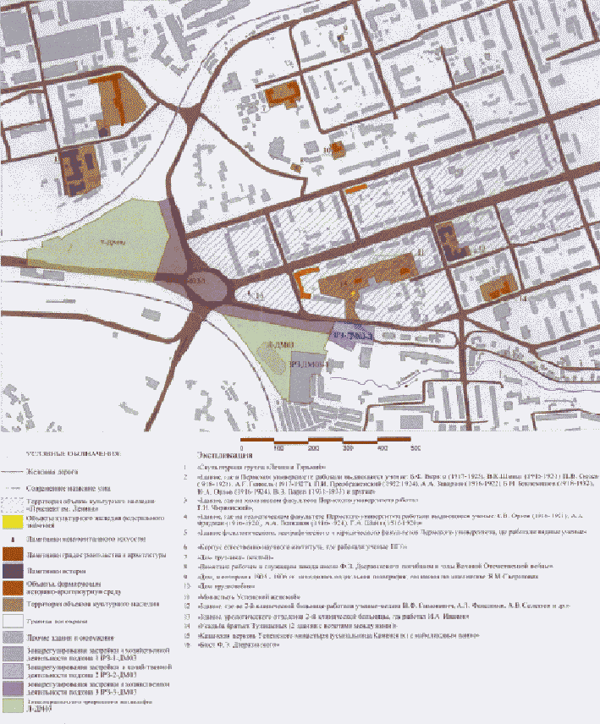

Приложение 1
к постановлению
Правительства
Пермского края
от 14.04.2023 N 265-п

"Приложение 1
к границам зон охраны
объектов культурного наследия,
расположенных на прилегающих
территориях объекта культурного
наследия - достопримечательного
места "Проспект им. Ленина",
а также режимам использования
земель и требованиям к
градостроительным регламентам
в границах данных зон

Схема 1. Основной чертеж

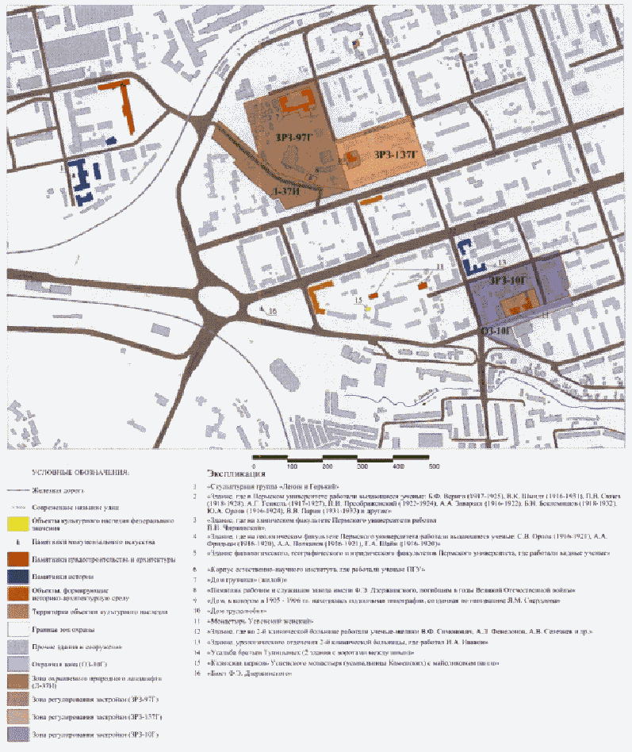
"

Приложение 2
к постановлению
Правительства
Пермского края
от 14.04.2023 N 265-п

"Приложение 2
к границам зон охраны
объектов культурного наследия,
расположенных на прилегающих
территориях объекта культурного
наследия - достопримечательного
места "Проспект им. Ленина",
а также режимам использования
земель и требованиям к
градостроительным регламентам
в границах данных зон

Схема 2. Предельная высота объектов капитального
строительства




